BSNESS APP

Introducción
El proyecto consiste en una aplicación empresarial donde los clientes pueden gestionar puntos de venta o TPV con todos los periféricos necesarios para llevar a cabo la tarea y poder observar, modificar y extraer informes de la actividad diaria de la empresa.

Bsness App
BSness App es una aplicación que podremos crear organizaciones empresariales donde los clientes pueden crear listado de artículos, gestionar la venta de artículos mediante el TPV, mantenimiento de artículos (modificar y/o eliminar los) y ver mediante un dashboard la evolución de las ventas que han registrado los TPV.
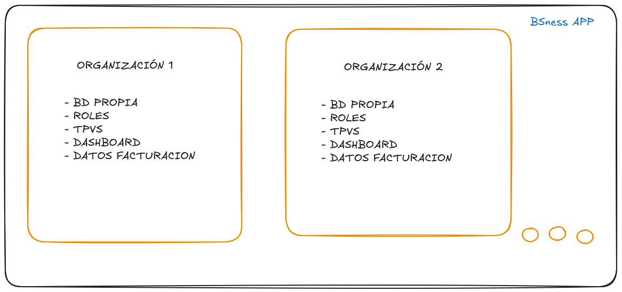
Con esta organización de la aplicación, los clientes tienen acceso solo a su propia organización con su propia base de datos, gestión de usuarios, artículos entre otros elementos compartiendo recursos con el resto de los clientes. De esta forma, nosotros como empresa podemos cobrar una suscripción a nuestros clientes por el uso de la aplicación.

Componente TPV
El TPV es uno de los componentes más importantes de nuestra aplicación. Los clientes conectándose a nuestra aplicación pueden usar el TPV conectado a su organización, es decir, pueden trabajar con los datos de su organización (artículos, facturación, entre otros) e interactuar con sus periféricos de TPV que disponen (impresoras térmicas, cajones portamonedas, etc.).

Interactuando con los perífericos
Para poder trabajar con periféricos, instalamos al cliente un servidor local donde mediante endpoints del servidor podemos interactuar con la impresora térmica que tenga instalada.
Lo ideal para el negocio sería proveer al cliente un lote de hardware con un monitor todo en uno, impresora térmica, cajón portamonedas y lector de código de barras con toda la configuración local instalada.
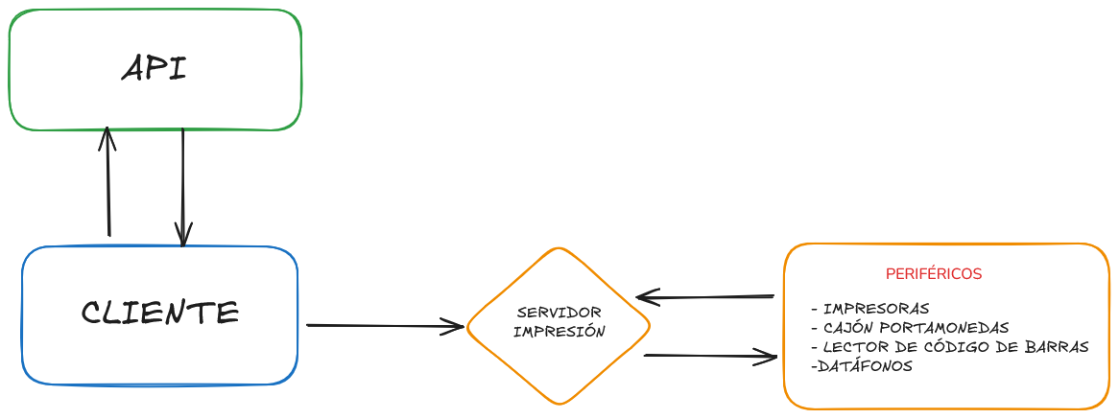
Por motivos de seguridad, los navegadores web no pueden acceder a los puertos locales del cliente de manera nativa, excepción de Chrome que se puede dar permisos especiales a esta función, es por eso, que mediante un middleware como servicio de impresión podemos interactuar con los periféricos.
Usando Node como servicio de backend, podemos acceder a los puertos que nos interesan de la máquina del cliente y poder interactuar con él, en nuestro caso, el puerto COM6 donde tenemos virtualizado la impresora térmica. Con esta configuración, solo nos hace falta configurar ciertos endpoints para que realice las tareas que le indicamos como imprimir un ticket o abrir el cajón portamonedas.

Elementos Base de Datos
Drizzle ORM
Tablas | Atributos
organizations | Id, name(string)
users | Id, name, surname, dni, is_employee, is_admin, organization, is_active
articles | Id, name, price, category, pvp
categories | Id, name(string)
Bill_lines | Id, article_name(string - FK articles), details, quantity, article_price , total_line, num_ticket(string – FK tickets)
Tickets | Id, date, num_ticket, total, is_closed(boolean)
end_day | Id, date, total_day, terminal,

Para crear Types según el schema tenemos usar la función InferSelectModel tal que así:
import { articlesTable } from "@/app/db/schema";
import { InferSelectModel } from "drizzle-orm";

type article = InferSelectModel<typeof articlesTable>;

Usuarios
Los usuarios tendremos según el ámbito de actuación que tengan, en nuestro caso, tenemos usuarios de nuestra empresa y los clientes.
TIPO | ROL | PERMISOS
EMPRESA | Administrador | Permisos de gestión total
EMPRESA | Empleado | Permisos parciales
Cliente | Administrador de la organización | Permisos de gestión total sobre los componentes del cliente, como mantenimiento de usuarios de su organización (Alta, modificación, permisos, eliminar, etc.)
Cliente | Empleado administrativo | Gestión de artículos, sacar informes de facturación, alta terminales
Cliente | Cajero | Acceso a TPV y todo lo relacionado con el TPV (pasar artículos, cobrar y cierre de día)

Documentación

Añadir iconos de Fontawesome en Next:
https://docs.fontawesome.com/web/use-with/react/use-with
import { config } from "@fortawesome/fontawesome-svg-core";
import "@fortawesome/fontawesome-svg-core/styles.css";

config.autoAddCss = false;

